30.1.24
Η ΑΠΟΔΡΑΣΗ
Α΄ ΤΗΛΕΟΠΤΙΚΗ ΠΡΟΒΟΛΗ-Τρίτη 30.1.24
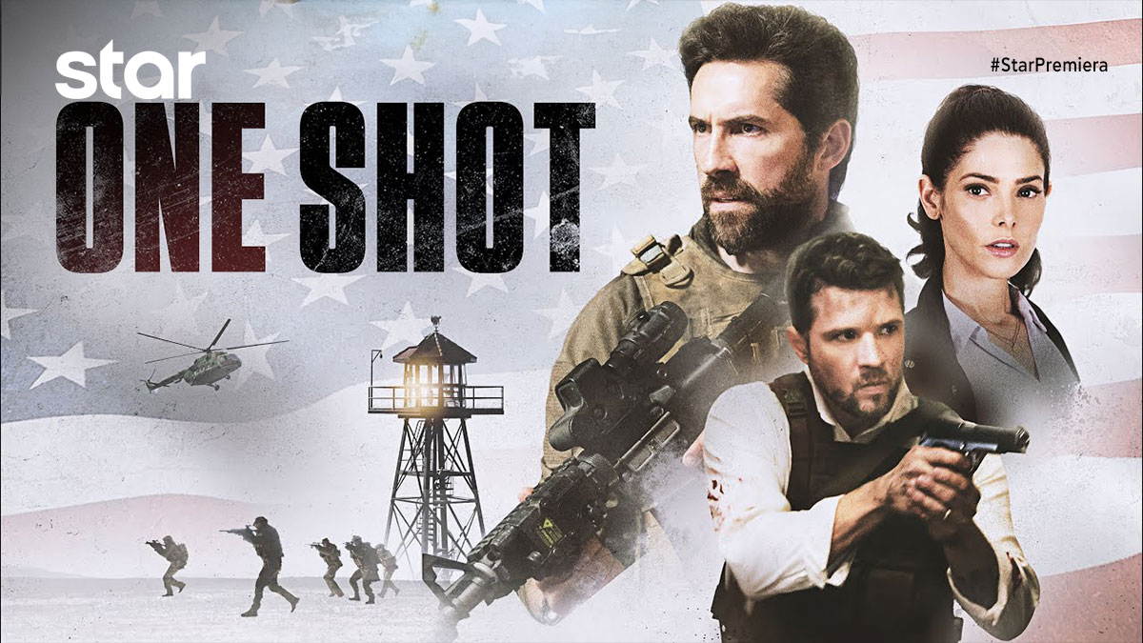
Η ΑΠΟΔΡΑΣΗ (ONE SHOT)
Ταινία δράσης, Τρίτη 30 Ιανουαρίου στις 24:00
σε Α’ Τηλεοπτική Προβολή από το Star

Μια επίλεκτη ομάδα των Navy Seal, που βρίσκεται σε μυστική αποστολή με στόχο τη μεταφορά ενός κρατουμένου από μια φυλακή, παγιδεύεται όταν αντάρτες οργανώνουν μια επίθεση εναντίον τους, ενώ προσπαθούν να σώσουν τον ίδιο κρατούμενο…

ΣΚΗΝΟΘΕΣΙΑ: Τζέιμς Ναν
ΠΑΙΖΟΥΝ: Σκοτ Άντκινς, Άσλεϊ Γκριν, Ράιαν Φίλιπ

Δείτε το trailer της ταινίας Η ΑΠΟΔΡΑΣΗ (ONE SHOT) εδώ:
https://youtu.be/Rt8t7gK7TIs

Ευχαριστώ πολύ
Γραφείο Τύπου & Επικοινωνίας

